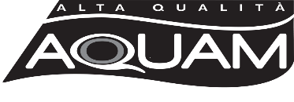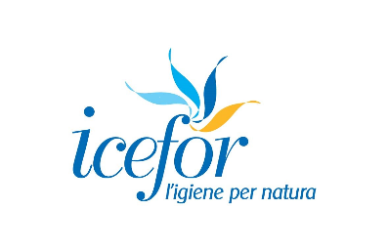

ELENCO INGREDIENTI
AQUAM PULITORE PAVIMENTI PARQUET cod.28558
Flacone giusta dose

CAS NUMBER INCI NAME

Aqua
68891-38-3 Sodium Laureth sulfate

1235391-18-0 D-pentoso et D-glucosio, oligomeri, glicosidi C8-10- alchil
1235390-87-0 D-pentose oligomeric C5 alkyl glycosides

100-79-8 2,2-dimetil-1,3-diossolan-4-ilmetanolo
51981-21-6 Tetrasodium glutamate diacetate
1310-73-2 Sodium Hydroxide
61789-30-8 Potassium cocoate
Phenoxyethanol
Parfum
Cl 19140

CLICCA IL SEGUENTE LINK DI COSING: https://ec.europa.eu/growth/tools-databases/cosing/index.cfm?fuseaction=search.simple PER AVERE PIU’ INFORMAZIONI SULLA MATERIA PRIMA, INSERENDO NEL SITO IL NUMERO DI CAS CORRISPONDENTE

